**Name : Ritesh Lakhani**

**EnrollmentNo:22010101099**

**Task 1 : Introduction**

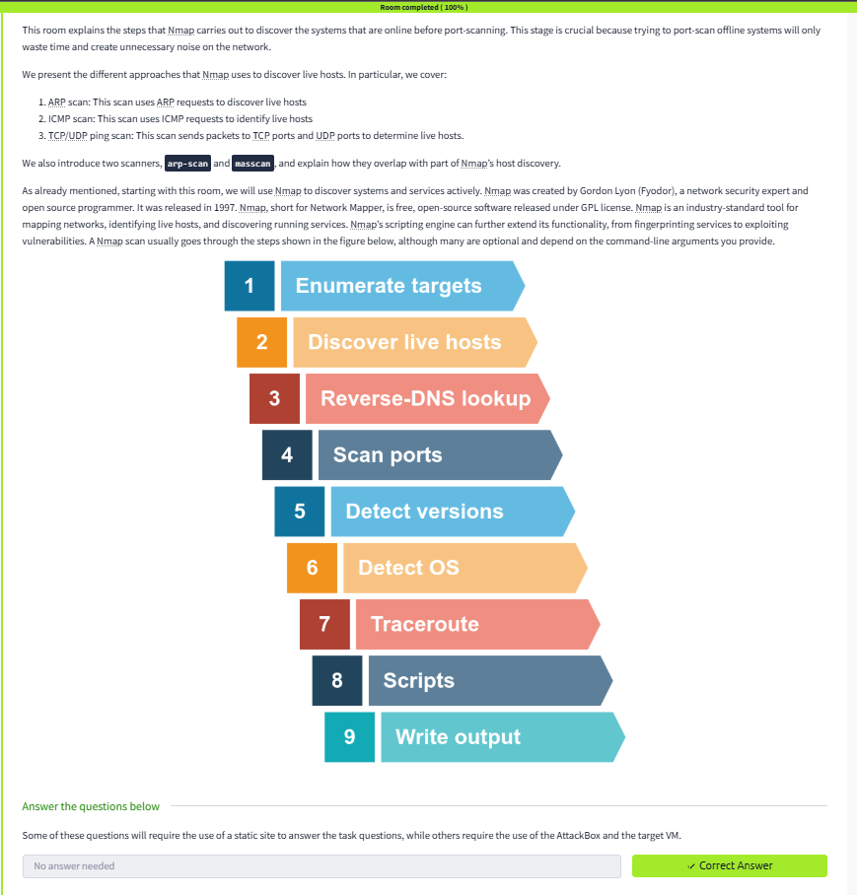

**Task 2 Subnetworks :**

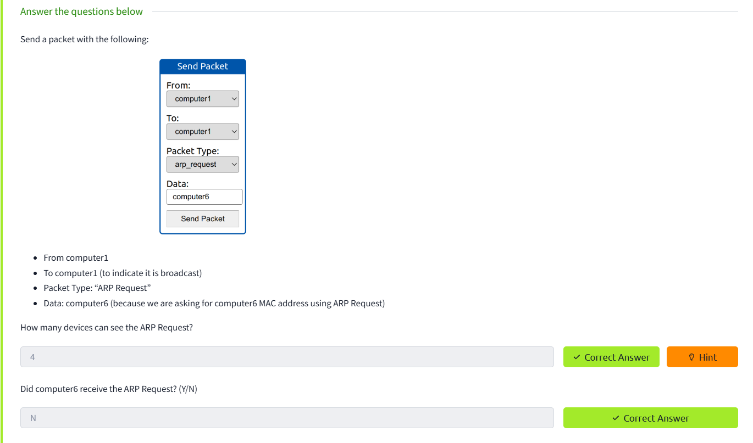

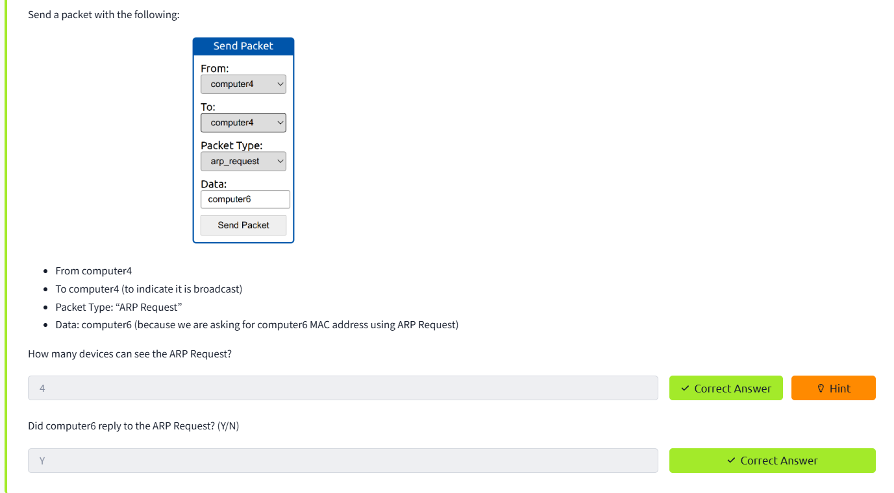

**Task 3 : Enumerating Targets**

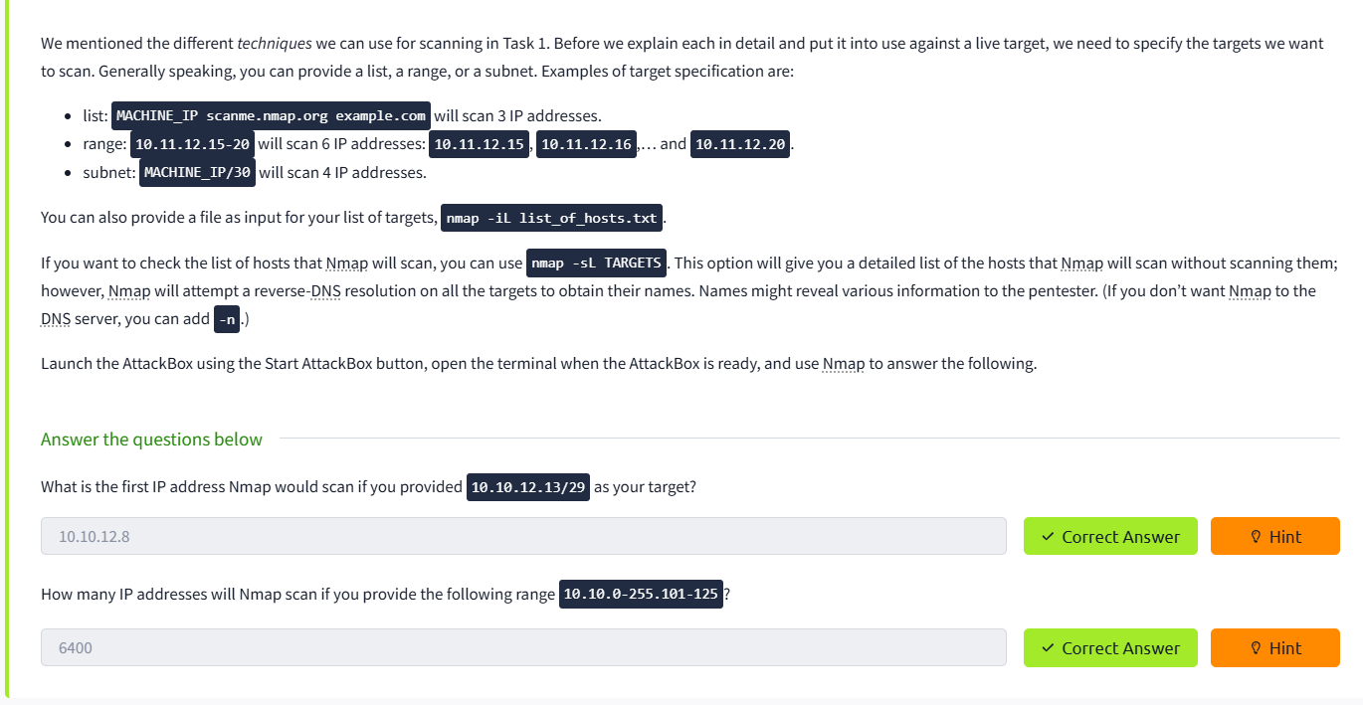

**Task 4 : Discovering Live Hosts**

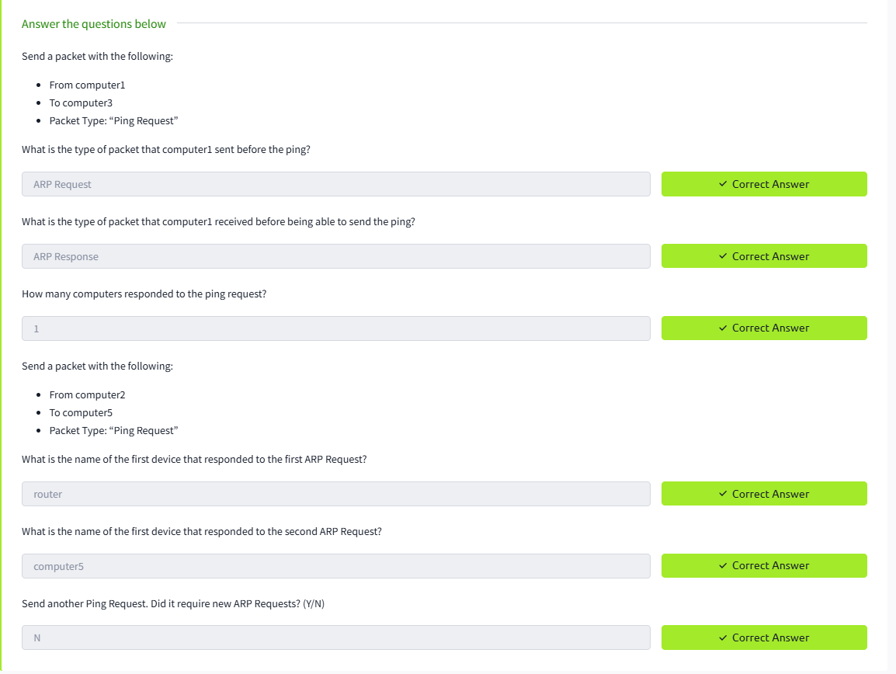

**Task 5 : Nmap Host Discovery Using ARP**

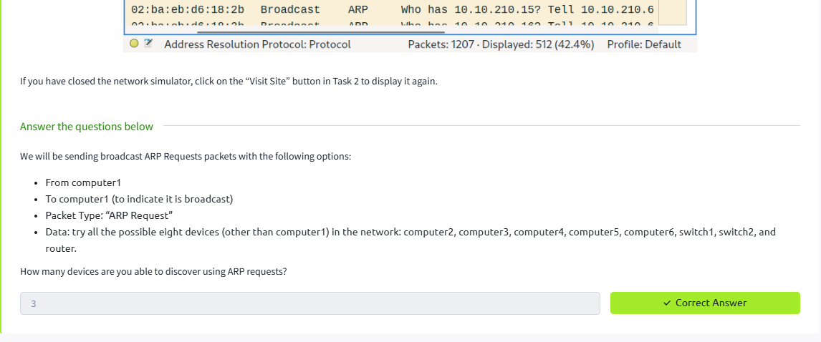

**Task 6 : Nmap Host Discovery Using ICMP**

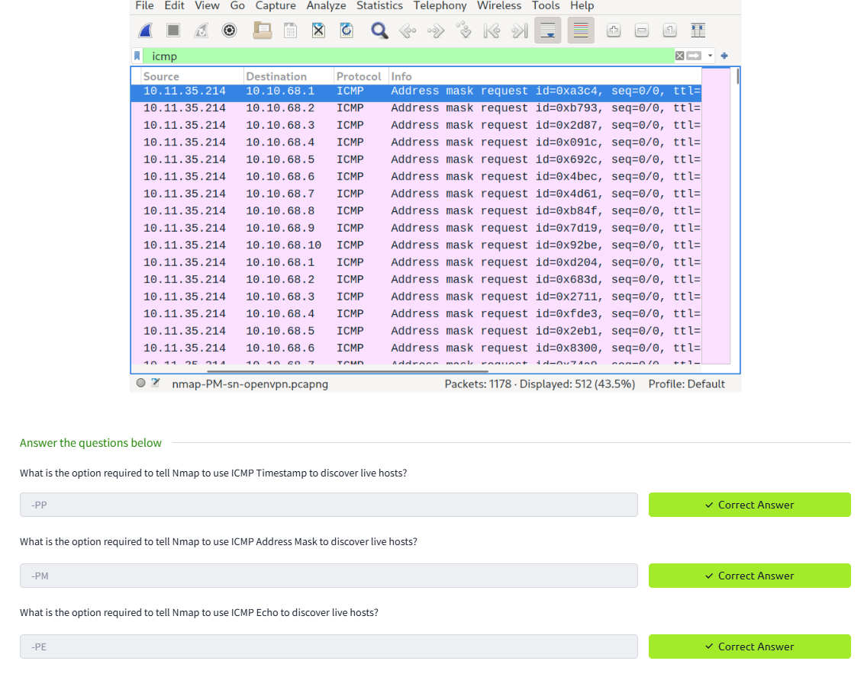

**Task 7 : Nmap Host Discovery Using TCP and UDP**

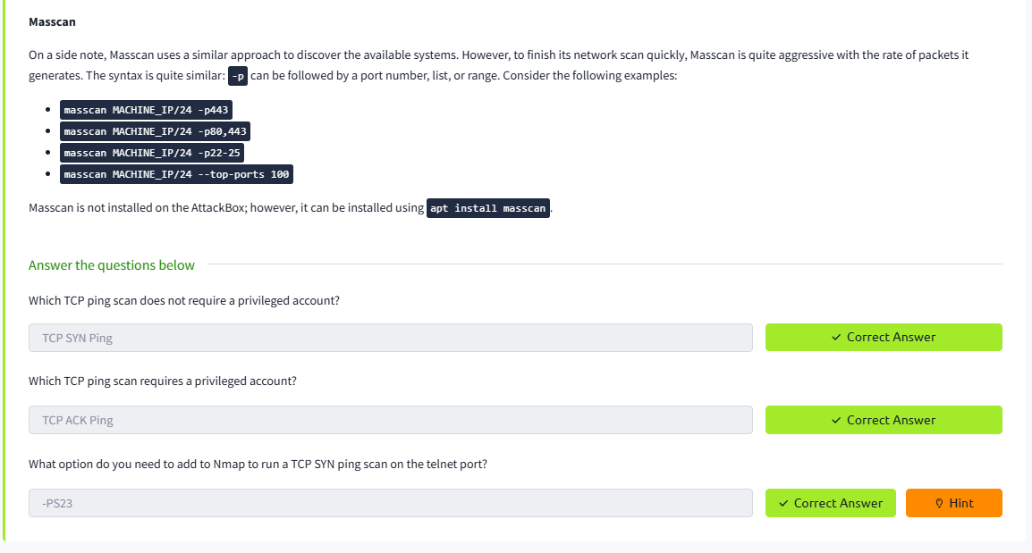

**Task 8 : Using Reverse-DNS Lookup**

